KHỐI 3
MÔN: TOÁN
Bài 51: HÌNH CHỮ NHẬT – Trang 107
TIẾT 76
I. YÊU CẦU CẦN ĐẠT:
- Có được biểu tượng về hình dạng, đặc điểm, tên gọi của hình chữ nhật.
- Liên hệ với những tình huống trong thực tế cuộc sống có liên quan đến hình dạng, đặc điểm tên gọi của hình chữ nhật.
- Thông qua việc quan sát, phân loại xác định đặc điểm của các HCN, HS có cơ hội phát triển NL tư duy và lập luận toán học.
- tham gia tích cực trò chơi, vận dụng.
- Có ý thức giúp đỡ lẫn nhau trong hoạt động nhóm để hoàn thành nhiệm vụ.
II. ĐỒ DÙNG DẠY HỌC
- Kế hoạch bài dạy, bài giảng Power point.
- SGK và các thiết bị, học liệu phụ vụ cho tiết dạy.

III. HOẠT ĐỘNG DẠY HỌC
TG | Hoạt động của giáo viên | Hoạt động của học sinh
5 ph | 1. Hoạt động mở đầu:  Khởi động:  - Mục tiêu: + Tạo không khí vui vẻ, khấn khởi trước giờ học.  + Kiểm tra kiến thức đã học của học sinh ở bài trước.  - Cách tiến hành:
 | - GV tổ chức trò chơi để khởi động bài học.  + Câu 1: Thực hiện đo độ dài các cạnh của hình chữ nhật mà em vẽ , ghi lại số đo dùng ê ke kiểm tra lại các góc của hình chữ nhật, nói cho bạn nghe các cạnh, các góc của hình chữ nhật  + Câu 2:  - GV Nhận xét, tuyên dương.  - GV dẫn dắt vào bài mới | - HS tham gia trò chơi- HS làm việc theo nhóm đôi  + Trả lời: đại diện trả lời : Các hình chữ nhật có độ dài khác nhau nhưng đều có đặc điểm chung là hai cạnh dài bằng nhau, hai cạnh ngắn bằng nhau và đều có 4 góc vuông  + HS khác nhận xét  - HS lắng nghe.
12 ph | 2. Hoạt động hình thành kiến thức:  - Mục tiêu:  - HS nhận biết được hình chữ nhật có 4 góc vuông, có hai cạnh dài bằng nhau, hai cạnh ngắn bằng nhau  - Độ dài cạnh dài gọi là chiều dài, độ dài cạnh ngắn gọi là chiều rộng.  - Cách tiến hành:
 | GV cho HS quan sát hình vẽ SGK.  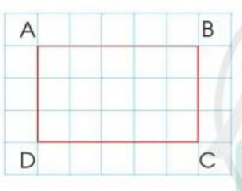  -GV chỉ hình giới thiệu cách đọc tên các đỉnh, cạnh và góc của hình chữ nhật  -GV giới thiệu cách viết AB = CD được hiểu là độ dài cạnh AB bằng độ dài cạnh CD  -GV đưa ra HCN  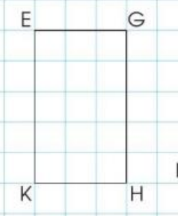  - GV mời HS khác nhận xét.  - GV nhận xét, tuyên dương.  - GV nhận xét chung, tuyên dương. | - HS quan sát hình vẽ SGK chỉ và nói cho bạn nghe các đỉnh, cạnh, góc của hình chữ nhật:  + Học sinh dựa vào ô vuông nhỏ để nhận biết là HCN có hai cạnh dài bằng nhau, 2 cạnh ngắn bằng nhau, 4 góc đều vuông  + Học sinh quan sát lắng nghe  + HS thực hành theo cặp đọc tên các đỉnh, cạnh góc vuông của hình chữ nhật, viết các cạnh bằng nhau của hình chữ nhật.  + Đại diện nêu lại  + HS khác nhận xét.
15 ph | 2. Hoạt động luyện tập  - Mục tiêu:  - HS quan sát hình vẽ nhận biết,đọc tên các hình chữ nhật, dùng ê kê và thước thẳng để kiểm tra xem hình đã cho có phải là hình chữ nhật hay không?  - HS Biết đo độ dài của hình chữ nhật, nêu cách kẻ thêm đoạn thẳng để được hình chữ nhật, vẽ HCN trên lưới ô vuông.  - Cách tiến hành:
 | Bài 1 : Đọc tên các hình chữ nhật có trong hình dưới đây: ( HS làm việc theo cặp)  - GV cho HS nêu yêu cầu bài 1  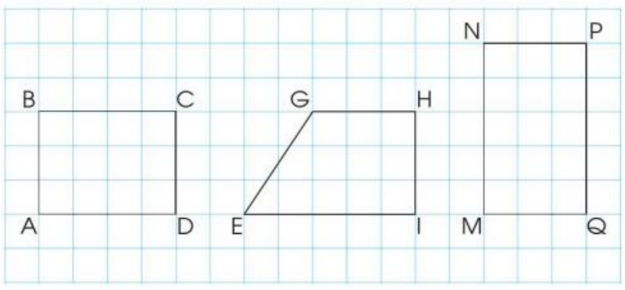  ? Vì sao con biết hình ABCD là hình chữ nhật  -GV hỏi TT với hình NNPQ  - GV mời học sinh nhận xét, tuyên dương.  Bài 2: a) Dùng ê ke và thươc thẳng để kiểm tra mỗi hình dưới đây có phải là hình chữ nhật hay không? ( làm việc chung cả lớp)  - GV cho HS nêu yêu cầu bài 4  M  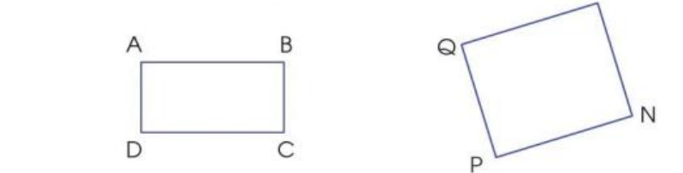  ? Vì sao con biết hình ABCD là hình chữ nhật, hình MNPQ không phải là HCN  - GV nhận xét, tuyên dương.  b) Đo rồi cho biết độ dài các cạnh của mỗi hình chữ nhật trên  - GV nhận xét, tuyên dương.  Bài 3: Nêu cách kẻ thêm một đoạn thẳng để được hình chữ nhật ( Thảo luận theo nhóm bàn)  - GV cho HS nêu yêu cầu bài 3  - Các nhóm làm việc vào phiếu học tập nhóm.  - Các nhóm trình bày kết quả, nhận xét lẫn nhau.  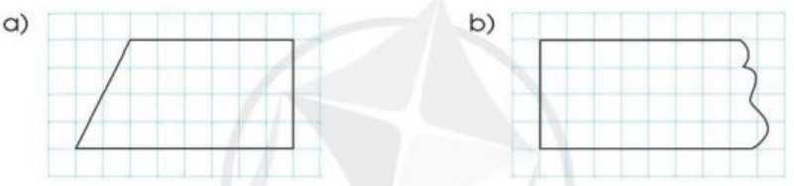  - GV nhận xét, tuyên dương.  Bài 4 : Vẽ HCN trên lưới ô vuông theo hướng dẫn sau: ? ( làm việc chung cả lớp)  - GV cho HS nêu yêu cầu bài 4  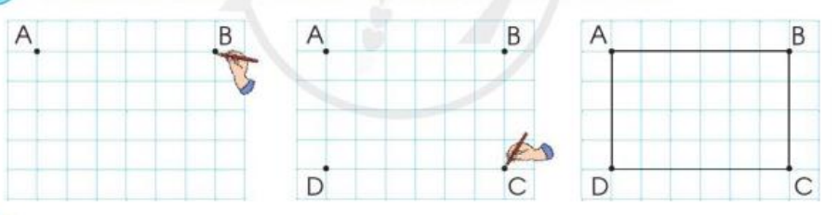  - GV chốt lại và vẽ mẫu  - Sau khi thực hành vẽ trên vở ô ly con có thể chia sẻ những lưu ý mà bản thân con rút ra được trong quá trình vẽ HCN? | -1 HS nêu yêu cầu bài  + HS chỉ và đọc tên các hình chữ nhật có trong hình đã cho  + Đại diện một vài cặp trả lời  -Con dựa vào lưới ô vuông, con thấy hình ABCD có 4 góc vuông, có cạnh AB và cạnh CD gồm có độ dài là 3 ô vuông, cạnh BC và AD có độ dài là 4 ô vuông  1 HS nêu yêu cầu bài  + HS làm bài cá nhân – nêu kết quả : Hình ABCD là hình chữ nhật, hình MNPQ không phải là HCN  + Hs khác nhận xét  + HS nêu câu trả lời  + HS đo rồi nêu kết quả :  - HS khác nhận xét  -1 HS nêu đề bài  + HS thảo luận nêu cách kẻ:  + Đại diện các nhóm trả lời : Muốn kẻ thêm một đoạn thẳng vào hình để được HCN con dựa vào lưới ô vuông của hình để kẻ  + HS nêu cụ thể cách kẻ của từng hình.  -1 HS nêu đề bài  + HS quan sát các thao tác vẽ HCN trên lưới ô vuông trong SGK  + HS chỉ và nói cho bạn nghe cách vẽ  + Hs quan sát  + HS thực hành vẽ trên vở ô ly  + HS chia sẻ trước lớp
3 ph | 3. Vận dụng.  - Mục tiêu:  + Củng cố những kiến thức đã học trong tiết học để học sinh khắc sâu nội dung.  + Vận dụng kiến thức đã học vào thực tiễn:vẽ và cắt HCN trên giấy thủ công, đặt tên hình và đọc tên các đỉnh, các cạnh có độ dài bằng nhau.  + Tạo không khí vui vẻ, hào hứng, lưu luyến sau khi học sinh bài học.  - Cách tiến hành:
2 ph | Bài 5: Vẽ một hình chữ nhật trên giấy thủ công có lưới ô vuông rồi cắt ra HCN đó  - GV cho HS nêu yêu cầu bài 5  - GV chia nhóm 4, các nhóm làm việc vào phiếu học tập nhóm.  - Các nhóm trình bày kết quả, nhận xét lẫn nhau.  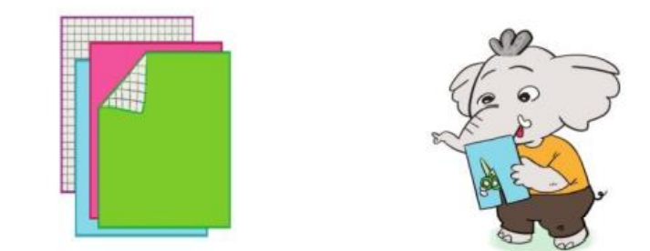  -Con có thể dặt cho hình và chỉ ra đâu là chiều dài đâu là chiều rộng trong hình mà con vừa cắt?  -Con đo rồi nêu độ dài của chiều dài, độ dài của chiều rộng?  4. Hoạt động nối tiếp :  ? Qua bài học hôm nay con biết thêm được điều gì.  ? Thuật ngữ toán học nào con cần nhớ  ? Điều gì thú vị con phát hiện ra khi học hình chữ nhật | - HS nêu yêu cầu bài 5.  + Các nhóm làm việc vào giấy thủ công  - Đại diện các nhóm trình bày:  -Lấy giấy thủ công, mặt sau giấy thủ công đã có kẻ ô vuông HS vẽ một HCN tùy ý trên lưới ô vuông đó.  -Cắt rời HCN vừa kẻ ra khỏi tờ giấy thủ công và chia sẻ với bạn HCN vừa cắt
IV. Điều chỉnh sau bài dạy:
.......................................................................................................................................
.......................................................................................................................................
.......................................................................................................................................

